Załącznik do uchwały Nr XLIX/420/10
Rady Miejskiej w Czechowicach - Dziedzicach
z dnia 5 października 2010 r.
Burmistrz
Czechowic-Dziedzic

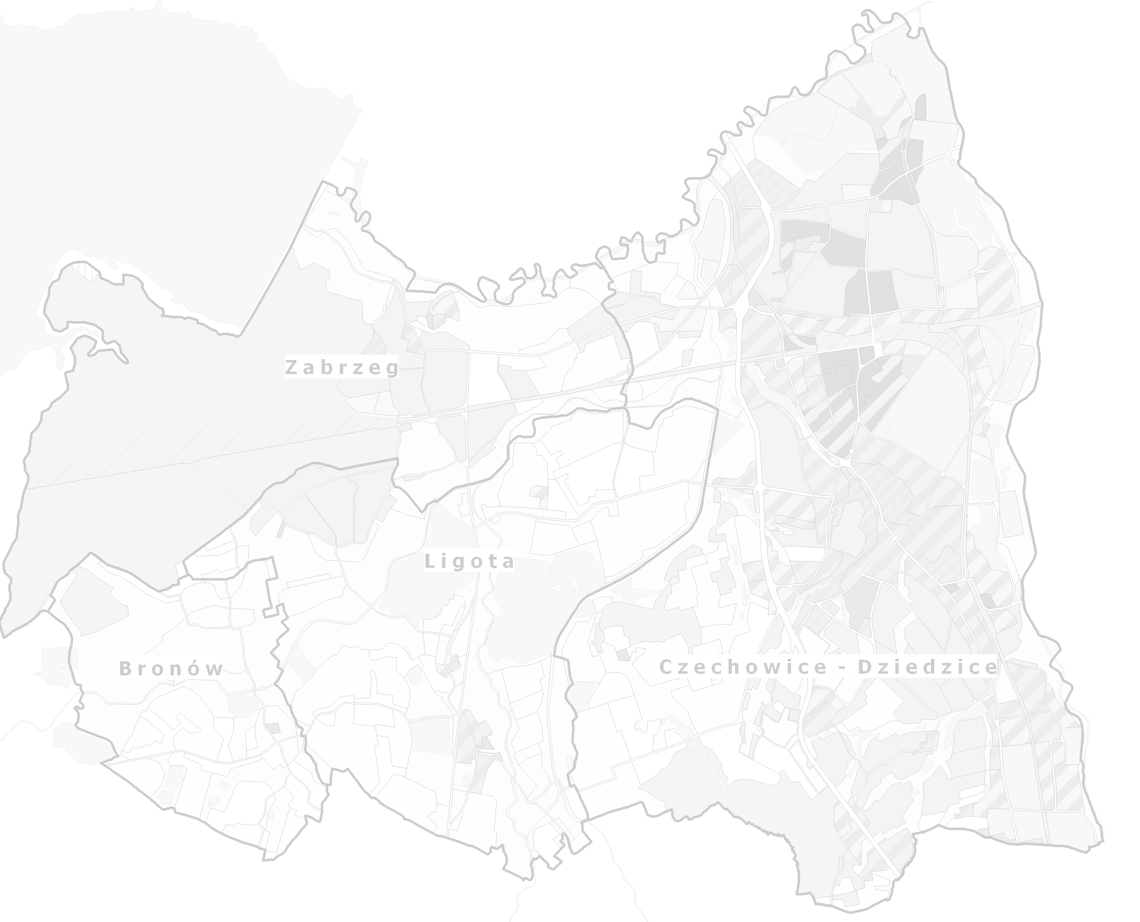

ANALIZA ZMIAN W ZAGOSPODAROWANIU PRZESTRZENNYM GMINY CZECHOWICE-DZIEDZICE
w okresie lipiec 2006r. – marzec 2010r.

OCENA AKTUALNOŚCI STUDIUM UWARUNKOWAŃ I KIERUNKÓW ZAGOSPODAROWANIA PRZESTRZENNEGO GMINY CZECHOWICE- DZIEDZICE

Czechowice-Dziedzice, sierpień 2010

ANALIZA ZMIAN W ZAGOSPODAROWANIU PRZESTRZENNYM GMINY CZECHOWICE-DZIEDZICE
w okresie lipiec 2006r. – marzec 2010r.

OCENA AKTUALNOŚCI STUDIUM UWARUNKOWAŃ I KIERUNKÓW ZAGOSPODAROWANIA PRZESTRZENNEGO GMINY CZECHOWICE- DZIEDZICE

Czechowice-Dziedzice, sierpień 2010
OPRACOWANIE:

ARCHIMEDES – Paweł Duś
ul. Storczyków 59, 43-382 Bielsko-Biała

ZESPÓŁ AUTORSKI:

mgr inż. Paweł Duś

mgr inż. arch. Beata Sarnecka-Uziałko
mgr inż. Magdalena Junczak
Justyna Buczkowska

